КРУГ

Фото:image (100)
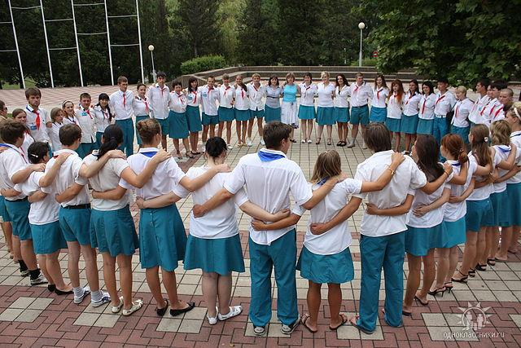image (100)
Комментарий: Фото:image (100)
Наименование папки: КРУГ

Фото:круг
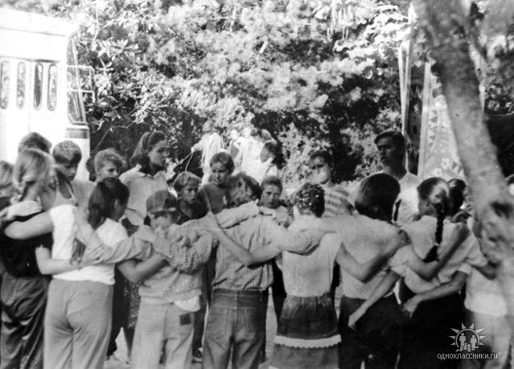круг
Комментарий: Фото:круг
Наименование папки: КРУГ

Фото:Лена Гурьянова, Света Нилова, Эля........, крючкова таня, Лада Павлова, Игорь Киреев, Аня Куусиниеми, Ира Кошева
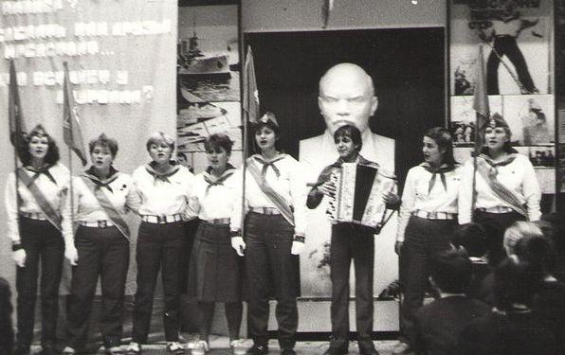Лена Гурьянова, Света Нилова, Эля........, крючкова таня, Лада Павлова, Игорь Киреев, Аня Куусиниеми, Ира Кошева
Комментарий: Фото:Лена Гурьянова, Света Нилова, Эля…….., крючкова таня, Лада Павлова, Игорь Киреев, Аня Куусиниеми, Ира Кошева
Наименование папки: КРУГ

Фото:ого
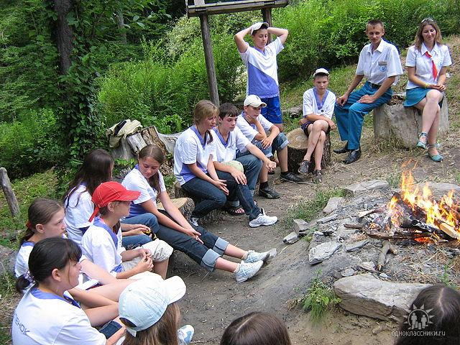ого
Комментарий: Фото:ого
Наименование папки: КРУГ

Фото:огон
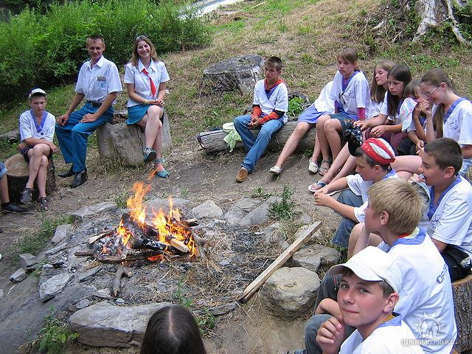огон
Комментарий: Фото:огон
Наименование папки: КРУГ

Фото:Стремительной 1977г.
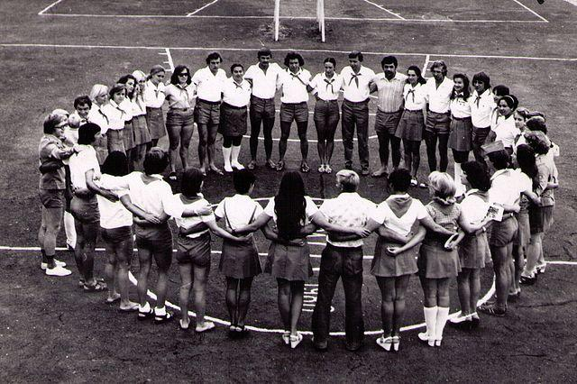Стремительной 1977г.
Комментарий: Фото:Стремительной 1977г.
Наименование папки: КРУГ

Фото:фото mage (1)
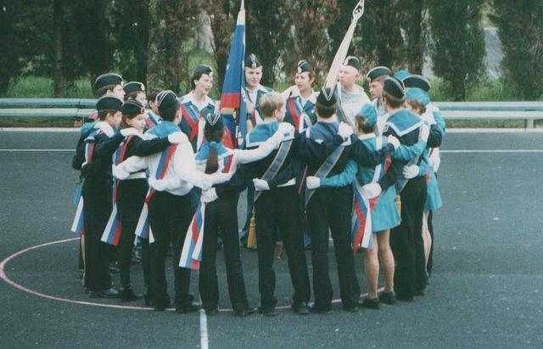фото mage (1)
Комментарий: Фото:фото mage (1)
Наименование папки: КРУГ

Фото:фото mage (8)
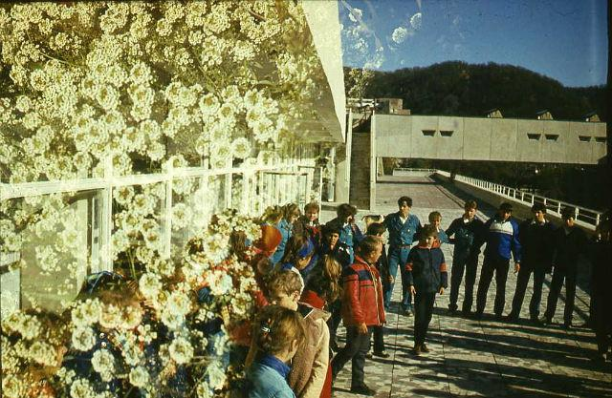фото mage (8)
Комментарий: Фото:фото mage (8)
Наименование папки: КРУГ

Фото:фффф image (70)
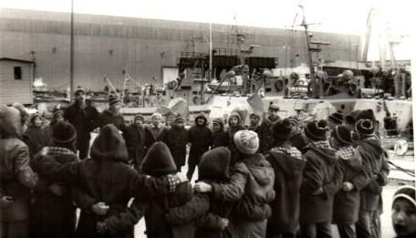фффф image (70)
Комментарий: Фото:фффф image (70)
Наименование папки: КРУГ

Фото:ффффф mage (47)
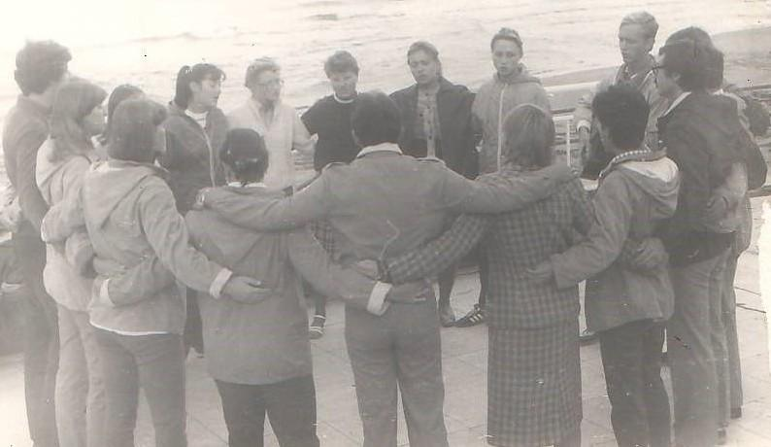ффффф mage (47)
Комментарий: Фото:ффффф mage (47)
Наименование папки: КРУГ

Фото:фффффф.ф (6)
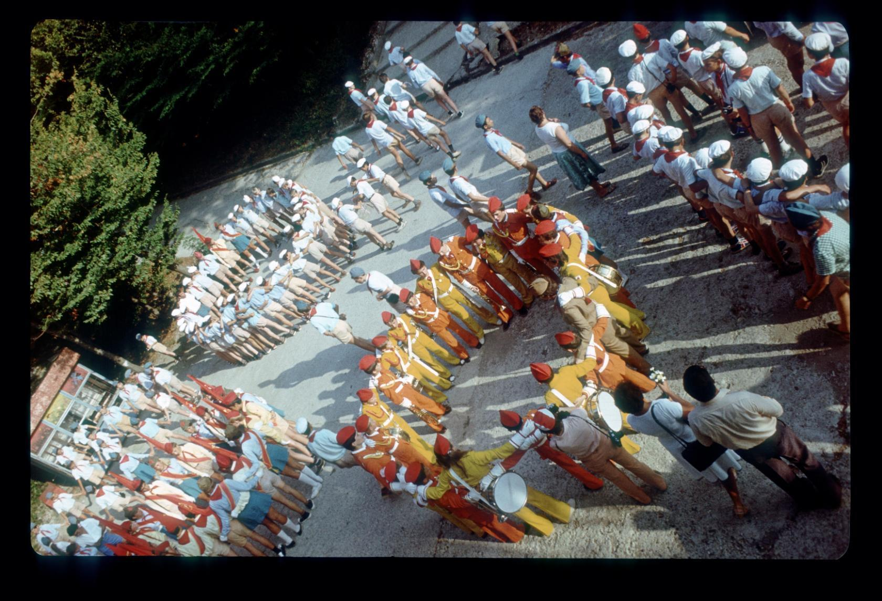фффффф.ф (6)
Комментарий: Фото:фффффф.ф (6)
Наименование папки: КРУГ

Фото:шпр 2005..............
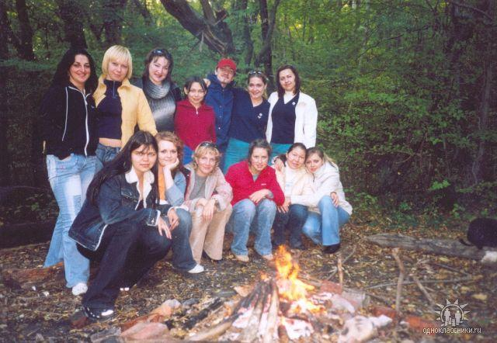шпр 2005..............
Комментарий: Фото:шпр 2005…………..
Наименование папки: КРУГ

